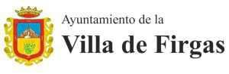

APARTADO 4.3.-

GRUPOS | Nº DE EMPLEADOS
ALCALDIA Y CONCEJALES DEDICACIÓN EXCLUSIVA/PARCIAL | 3
FUNCIONARIOS | 11
PERSONAL LABORAL FIJO | 8
PERSONAL LABORAL INDEFINIDO NO FIJO | 25
PERSONAL LABORAL TEMPORAL | 22
TOTAL EMPLEADOS PÚBLICOS A FECHA 16/04/2018 | 69

